**上学期有不少老师和学生反映：我的课程列表里怎么会出现两个一样的课程呢，并且一个课程是空的，我能不能将这俩课程合并成一个呢？**

**答：**从上学期开始，确实是出现了这个问题。那是因为2018年暑假教务系统升级，且将课程编号进行重新编码，区分本科（例：B63D000511）与专科（例：G63D000511），当教务系统升级后，网络教学综合平台开始与教务系统进行教务数据对接，即网络教学综合平台的系统数据是将教务系统数据导入到教学平台中。

由于之前所开课程的课程号均为六位阿拉伯数字（例：303460），而新教务系统的新课程号均为 B63D000511（本科）和G63D000511（专科）这两种。当网络教学综合平台系统数据根据教务系统数据进行对接更新时，网络平台系统就会将教务系统教师所开课程的数据全部更新过来，且保留有原网络教学综合平台里的所有课程数据，因此这种情况就导致平台系统中，增加了许多新课程号的课程。

**本次进行相同课程合并就是为了解决这个问题**，使网络教学综合平台中所有课程信息能与教务系统中一一对应，即将原网络平台中某些旧课程号的课程与新课程号的课程合并，最后保留一个具有新课程号且具唯一名称的课程。

网络教学综合平台系统数据能与教务系统数据联通的好处毋庸置疑！等本次与各位老师一起将网络平台系统中所有相同课程规整完毕，以后教师就不用再自行申请开通新课程了！因为当网络教学综合平台根据教务系统进行系统数据更新时，教务系统每位教师教学计划中的所有任课课程信息都会自动更新至网络教学综合平台各自教师的账号下。

**以下是课程合并操作流程说明：**

① 首先，在您的课程列表里面找到具相同课程名称但课程号却不同的两个课程（详见下图）。

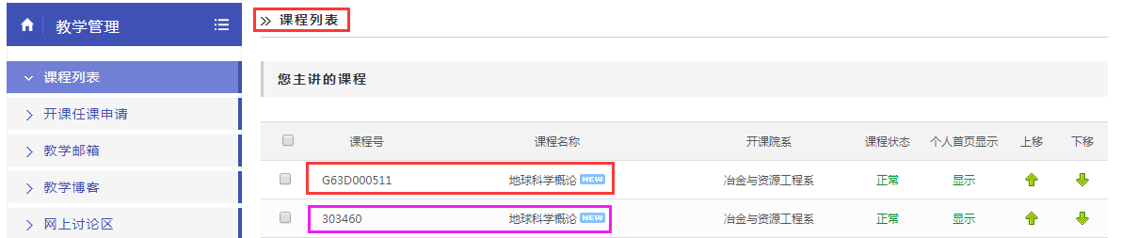

1）点进新课程号课程的栏目建设如下图：

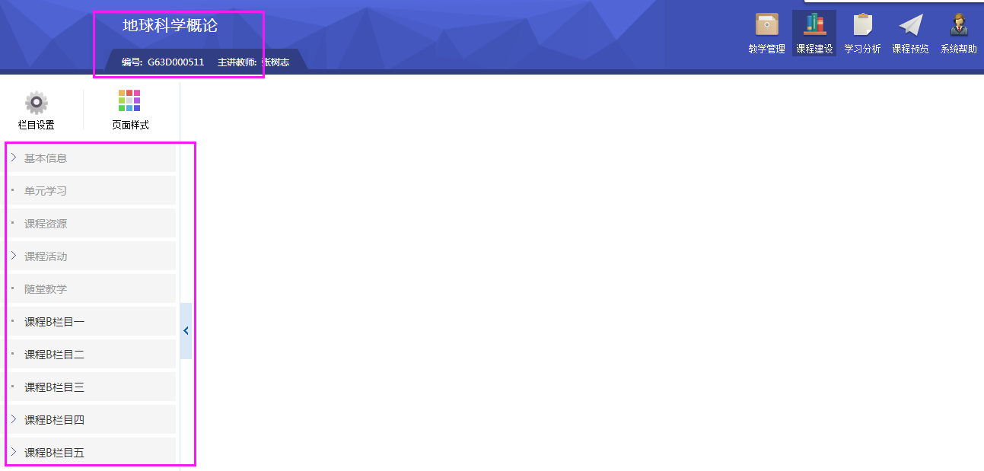

2）点进旧课程号课程的栏目建设如下图：

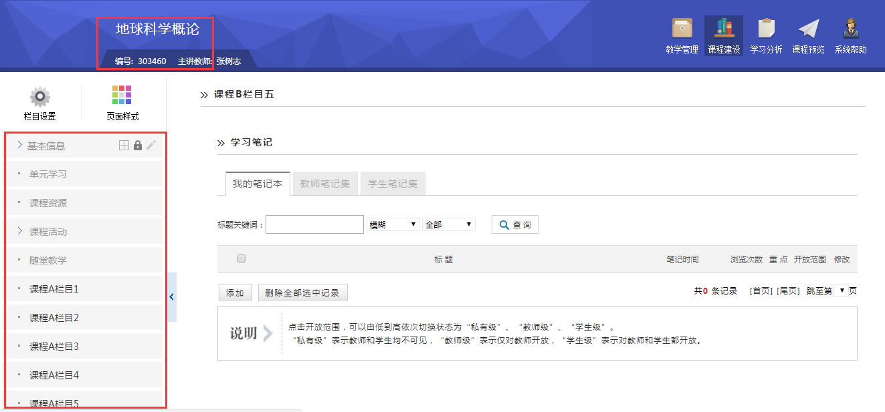

②然后先选中旧课程号课程（具六位阿拉伯数字课程号的课程），再从左下侧“请选择”栏中找到具新课程号的同名课程并选中。最后点击“合并课程到”按钮即合并课程成功（详见下图）。（特别说明：课程合并后，旧课程内容完全并入新课程，旧课程被删除，所以老师们合并时务必确认好课程编号，保证是把旧编号课程合并到新编号的课程中）

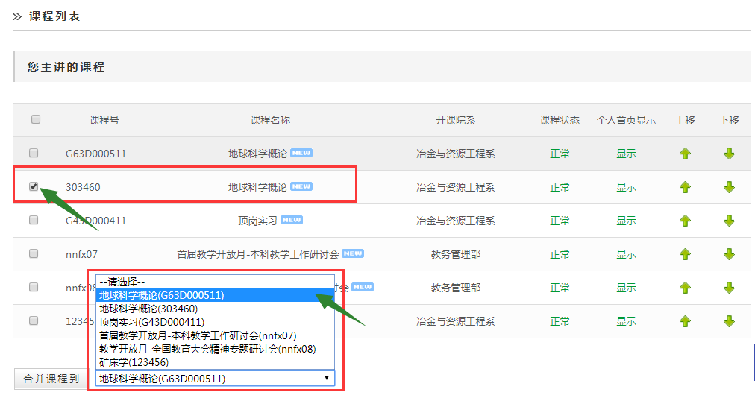

③最后合并成功的具新课程号且具旧课程号课程内容的新课程栏目如下图。

